Nombre:…………………………………… Apellidos:…………………………………..
Profesor/a:………………………………..
Disponibilidad siguiente curso: mañana o tarde y por qué:................................................................
- COMPRENSIÓN LECTORA
1. Lee el siguiente texto y responde a las preguntas con la opción correcta:
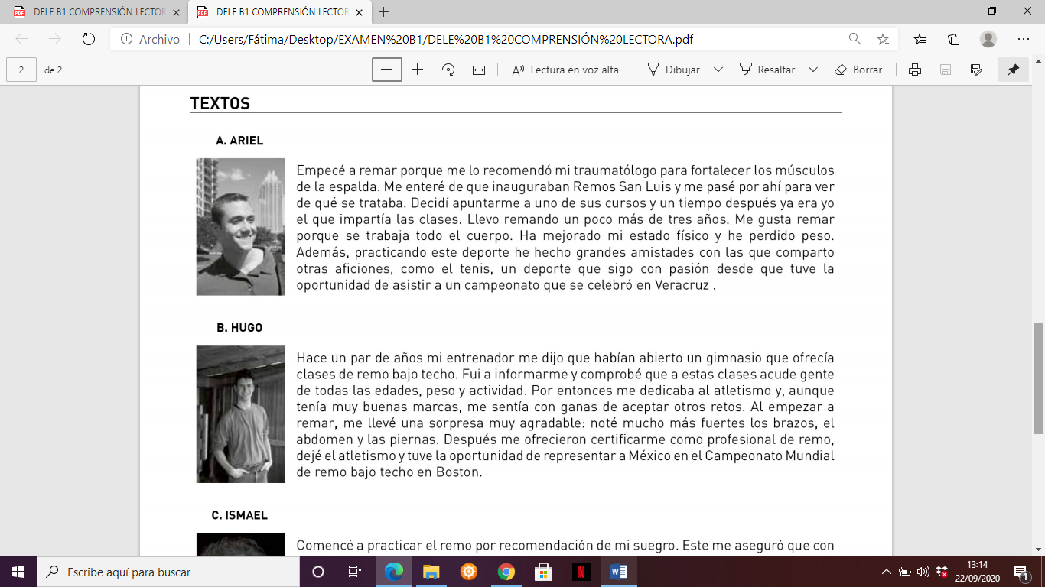

2. COMPRESIÓN AUDITIVA

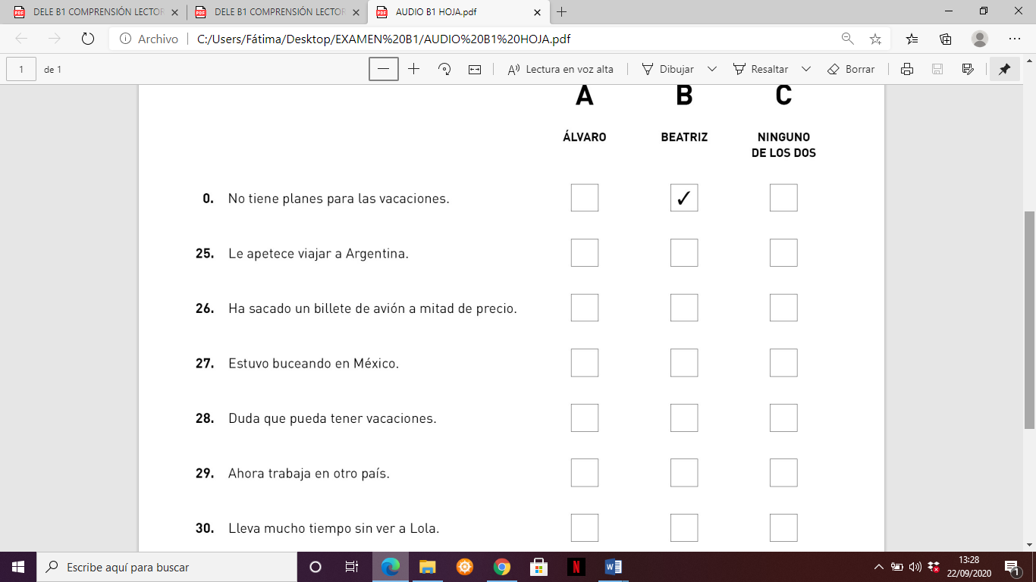

3. GRAMÁTICA y VOCABULARIO
1. Elige y completa:
algunas alguna algún ningún todas

- No entiendo _________________ cosas de este libro. ¿Puedes ayudarme?
- No me gustan los caramelos ni los pasteles. ____________________ dulce me gusta.
- ¿Qué te pasa? ¿Tienes ___________________ problema?
- A Jaime le gustan _________________________ las películas de Robert de Nilo.
- Si necesitas ___________________________ chaqueta, yo te puedo prestar una.

2.Escribe el verbo en pretérito perfecto:
1. Hoy (terminar, yo) ………………………………………….…………………… mi trabajo muy temprano.
2. Ellas (mudarse)……………………………………………………………………. a Madrid este verano.
3. Esta semana (volver, ellos)……………………………………………………………………………. de las vacaciones.
4. María se (ponerse) ……………………………………………………………………………….….su abrigo nuevo.
5. Todavía no me (llamar) ……………………………………………………………………..…………….. mi jefe.
3. Completa las oraciones con el verbo ser o estar
- El nuevo novio de María ___________muy bueno, se porta muy bien con la gente.
- Mi padre___________muy delicado después de la operación.
- La cena ____________realmente buena.
- Marcos _____________muy cerrado, no cuenta nunca nada de su vida.
- El nuevo profesor es muy simpático, pero le falta experiencia. ____________ muy verde.
4.- Relaciona cada adjetivo con su definición

sincera habladora mentirosa triste optimista tímida
tacaña aburrida
cariñosa lista

- Una persona que teniendo dinero no gasta, ni comparte es_____
- Una persona que habla mucho es________
- Una persona que dice la verdad es________
- Una persona que no dice la verdad es______
- Una persona que no muestra alegría es______
- Una persona que no divierte a otras es______
- Una persona que está de buen humor y ve el lado positivo de la vida es_____
- Una persona que tiene miedo al hablar o poco ánimo es___
- Una persona inteligente es______
- Una persona que muestra su amor a los demás es____

5. Escribe las siguientes frases con el “se” impersonal.
Ej: En esta reunión todos hablamos mucho pero no solucionamos los problemas.
En esta reunión se habla mucho pero no se solucionan los problemas.
1. En esta tienda la dependienta saluda a todos los clientes.
…………………………………………………………………………………………………………………………………….
2. El día de la conferencia abriremos las puertas a las diez en punto y las cerraremos a las doce.
……………………………………………………………………………………………………………………………………..
3. Vendemos la casa por 100.000 euros.

………………………………………………………………………………………………………………………………………..
4. Para entrar en esta oficina necesitamos llevar mascarilla.
…………………………………………………………………………………………………………………………………………
5. En este colegio todos los alumnos hablan inglés y español.
………………………………………………………………………………………………………………………………………….
6. Escribe las siguientes perífrasis verbales en la oración correcta:
empezaremos a limpiar acaba de perder he terminado de pintar acabo de terminar
dejé de fumar volví a ver empezó a estudiar volveré a ir dejó de tocar llevo viviendo
1. El músico _____________________ después de dos bises.
2. El Valencia ____________________ el partido.
3. Más tarde ___________________ el garaje. ¡Está hecho un desastre!
4. Dorothy __________________ español hace 5 años.
5. ___________________ hace 8 meses.
6. No __________________ al cine a ver una película de miedo. ¡Me asusté mucho!
7. ___________________ el libro que me dejaste.
8. Después de cinco meses, ¡por fin _______________ el cuadro!
9. Fui a Londres hace 5 días y __________________ a mis amigos.
10._______________________ en Valencia 5 meses.

4. EXPRESIÓN ESCRITA
1. Escoge una de las dos opciones y escribe un texto con la información que se pide en cada caso:
A) Lee el siguiente mensaje que aparece en la página web del Ayuntamiento de su ciudad:
Va a comenzar el nuevo curso de español en la academia de La Llibreta después de tantos meses de clases on-line. Pero la vuelta a las clases necesita de nuevas normas. Para ello…
Escribe un texto explicando la situación actual y todas las normas sanitarias y de convivencia que deberemos seguir profesores y estudiantes. Deberás explicar al menos tres obligaciones y tres prohibiciones y tres actividades que están permitidas:
B) Has recibido un correo electrónico de un amigo español:

Escribe un correo a Diego para responder sus preguntas (80-100 palabras). Debes incluir:

- Saludar
- Contar los motivos del viaje a Madrid
- Decir dónde y cuándo fue el encuentro con Miguel y qué hicieron juntos
- Explicar cuándo tiene pensado ir a Barcelona
- Despedirse

5. EXPRESIÓN ORAL

OPCIÓN A
1.- Observa las siguientes señales de prohibición y de obligación. Utiliza las diferentes estructuras que hemos estudiado para explicarlas.

2.- Explica qué cosas te encantan, te dan pena, te enfadan o te preocupan.

OPCIÓN B
1.- Explica cómo es el carácter de estas personas
¿Y cómo es tu carácter? ¿Cómo te defines?

2.- Los hábitos de los españoles en el trabajo, en las clases, en la alimentación en el ocio, ¿son muy diferentes en tu país? Explica qué suelen hacer los españoles que no es habitual en tu país.

